PROTOKOL O LABORATORNÍ PRÁCI Z FYZIKY
Název úlohy: 8.10 Ohnisková vzdálenost
Jméno:  Třída:  Datum: | Podmínky měření:  Teplota:  Tlak:  Vlhkost:
Spolupracovali: | Podmínky měření:  Teplota:  Tlak:  Vlhkost:

1) Spojná čočka s ohniskovou vzdáleností f₁:

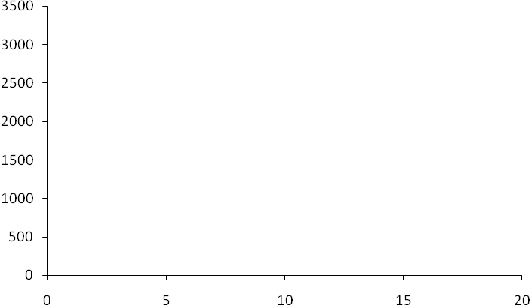

2) Spojná čočka s ohniskovou vzdáleností f₂:

Ohniskové vzdálenosti spojných čoček jsou: f₁ = …………… cm

f₂ = …………… cm

